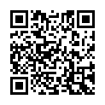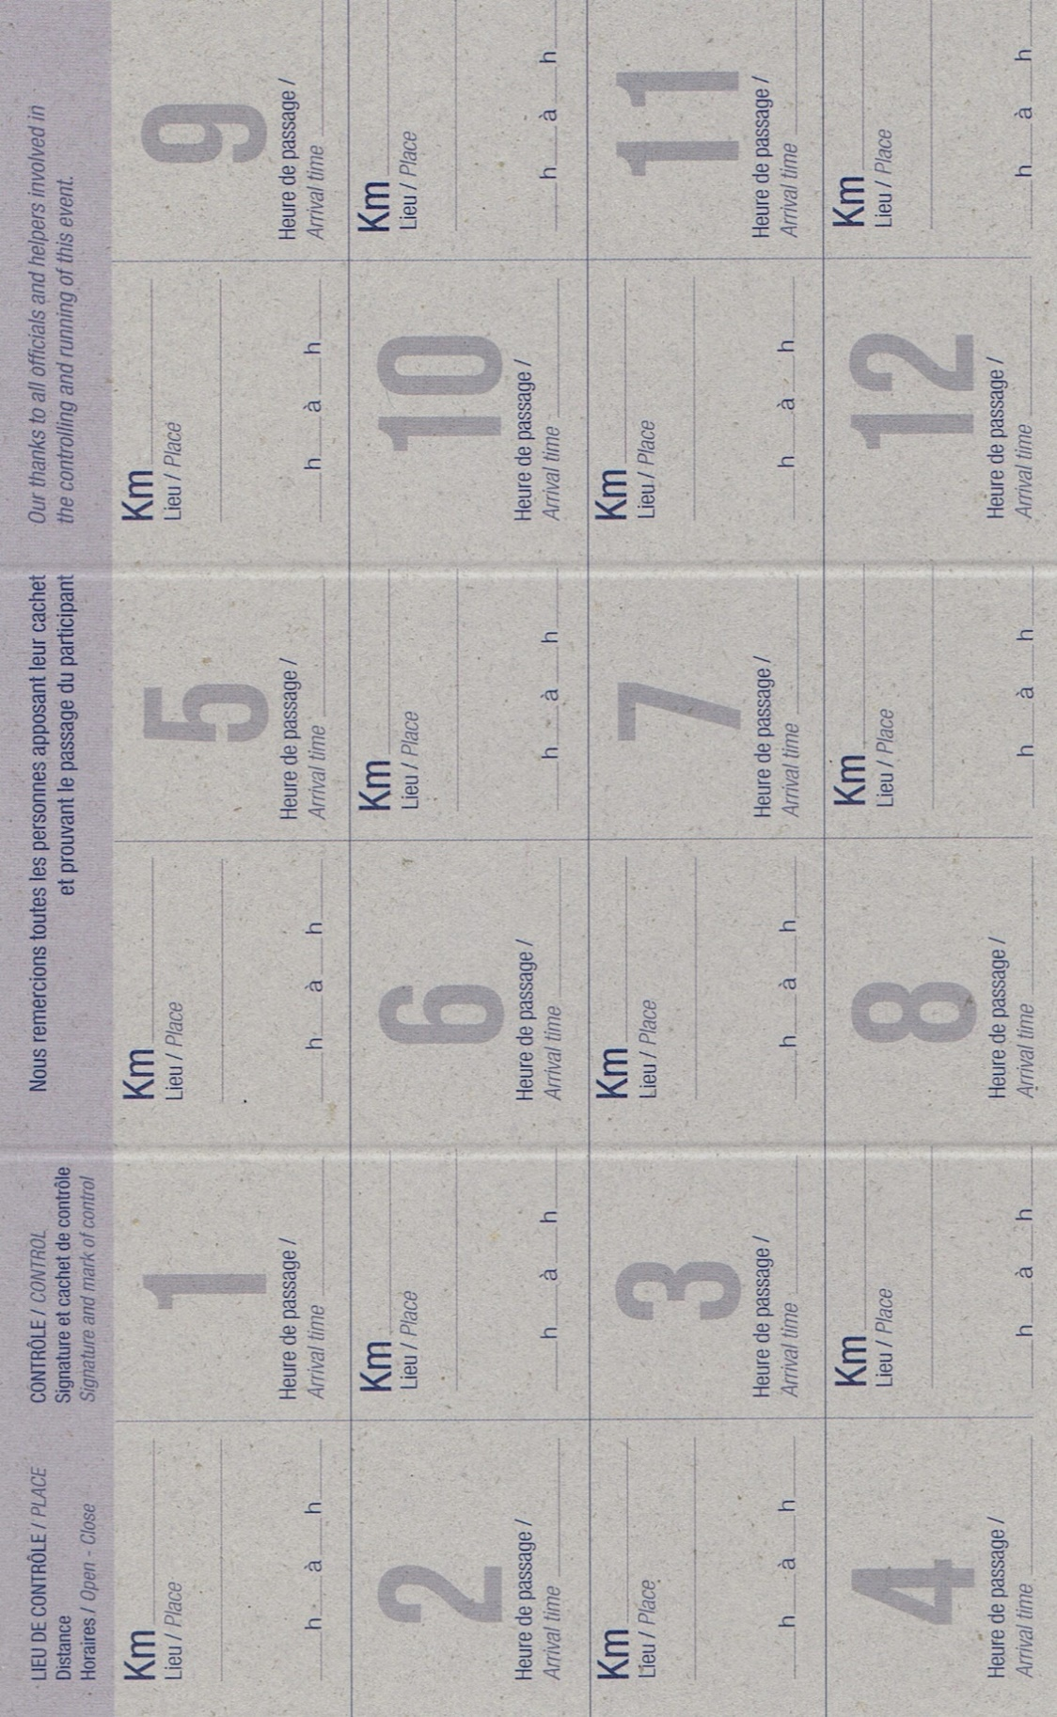

JR竜田口駅

宇城市三角町三角浦

1160−177

道の駅旭志

熊本市北区黒髪7丁目

高千穂峡

薬師堂

海のピラミッド

球磨郡あさぎり町黒田

おかどめ幸福駅

阿蘇郡小国町宮原

西臼杵郡高千穂町向山

菊池市旭志川辺1886

146.9

56.7

35.7

405.1

35.7

357.0

262.4

35.7

12.6

35.7

玉名郡長洲町清源寺386

玉名郡長洲町清源寺386

玉名郡長洲町清源寺386

玉名郡長洲町清源寺386

本部連絡先

ゴール時、DNF時、緊急時必ず連絡！ゴール連絡がない場合はDNF扱いといたします。

長友：090-4516-4890

メールアドレス

poncho.rkumamoto@gmail.com

DNF、ゴール連絡はショートメッセージでお願いします。